Datenschutz-Informationen zu kartengestützten Zahlungen gemäß Art. 13, 14 DSGVO
Stand: Januar 2019
WEAT empfiehlt seinen Händlern, bei kartengestützten Zahlungen an POS-Terminals mindestens die Bereitstellung der folgenden Informationen für den Karteninhaber, um den Informationspflichten des Händlers, des Netzbetreibers und (bei Kreditkartenzahlungen) des Acquirers nachzukommen.

- Informationstext am POS – Ohne Kreditkartenakzeptanz
Am POS ist ein Informationstext gemäß Option 1-4 zu platzieren:
- am POS-Terminal oder an der Ladenkasse (als Aufkleber, Aufsteller oder Aushang)
- möglichst auch zusätzlich beim Karten-Akzeptanzaufkleber an der Ladeneingangstür

Option 1 – Für große Händler, die die Infotexte auf ihrer eigenen Website platzieren:
Datenschutz-Informationen für Karteninhaber:
www.haendler-xyz.de/datenschutz-kartenzahlung
bzw. auf Anfrage an der Kasse.

Option 2: – Ebenfalls für große Händler, die die Infotexte auf ihrer eigenen Website platzieren, aber mit Link zusätzlich per QR-Code:
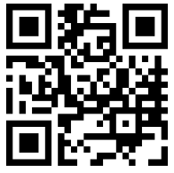 | Datenschutz-Informationen für Karteninhaber:  www.haendler-xyz.de/datenschutz-kartenzahlung  bzw. auf Anfrage an der Kasse.

Option 3 – Alle übrigen Händler verwenden einen Aufkleber mit Hinweis auf die Website des Netzbetreibers. Angaben zum Händler werden von ihm von Hand auf dem Aufkleber ergänzt:
Datenschutz-Informationen für Karteninhaber:
Verantwortlich für die Kasse ist:
Händler GmbH, Breite Straße 12, 34567 Musterdorf
Tel. 01234-56789 – kontakt@händlergmbh.de
Weitere Informationen:
https://www.weat.de/datenschutz
bzw. auf Anfrage an der Kasse.

Option 4 - Ebenfalls für alle übrigen Händler, aber mit Link zusätzlich per QR-Code:

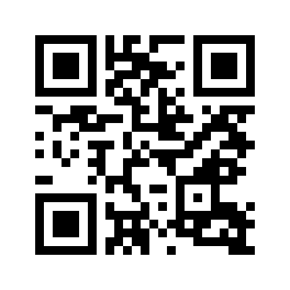 | Datenschutz-Informationen für Karteninhaber:  Verantwortlich für die Kasse ist:  Händler GmbH, Breite Straße 12, 34567 Musterdorf  Tel. 01234-56789 – kontakt@händlergmbh.de  Weitere Informationen:  https://www.weat.de/datenschutz  bzw. auf Anfrage an der Kasse.

Händler verwenden einen Aufkleber mit Hinweis auf die Website des Netzbetreibers
und bei Kreditkarten zusätzlich einen Aufkleber mit Hinweis auf die Website des Acquirers/der Aquirer.
Für Händler, die Concardis als Acquirer vertraglich gebunden haben, sind unten entsprechende Vorlagen für Aufkleber vorbereitet.
Angaben zum Händler werden von ihm von Hand auf dem Aufkleber zum Selbstdruck ergänzt:

Datenschutz-Informationen für Karteninhaber:
Verantwortlich für die Kasse ist:
Händler GmbH, Breite Straße 12, 34567 Musterdorf
Tel. 01234-56789 – kontakt@händlergmbh.de

Weitere Informationen:
https://www.weat.de/datenschutz
https://www.concardis.com/datenschutzerklaerung
bzw. auf Anfrage an der Kasse.

Ebenfalls, aber mit Link zusätzlich per QR-Code:
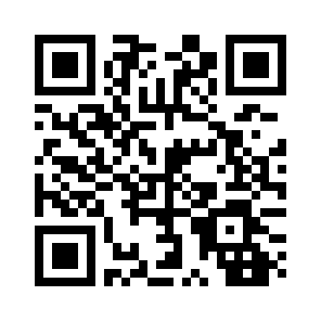 | Datenschutz-Informationen für Karteninhaber:  Verantwortlich für die Kasse ist:  Händler GmbH, Breite Straße 12, 34567 Musterdorf  Tel. 01234-56789 – kontakt@händlergmbh.de  Weitere Informationen:  https://www.weat.de/datenschutz  https://www.concardis.com/datenschutzerklaerung  bzw. auf Anfrage an der Kasse.

Für Kunden, die keine Kreditkarten akzeptieren bitte Vorlagen vorigen Seite benutzen.

